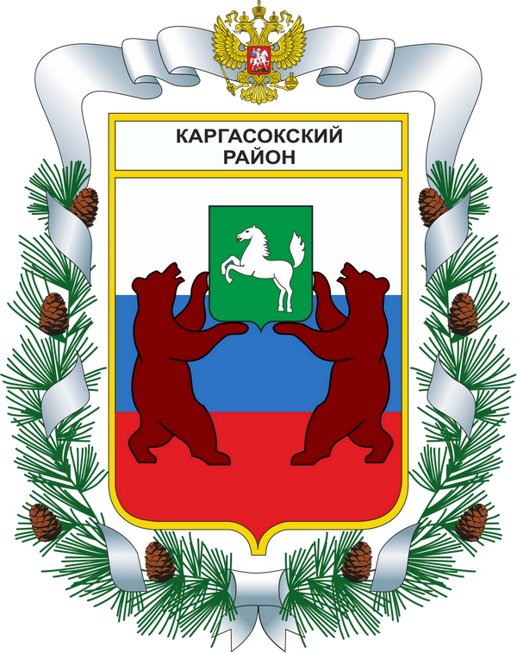
МУНИЦИПАЛЬНОЕ ОБРАЗОВАНИЕ «Каргасокский район»

ТОМСКАЯ ОБЛАСТЬ

ДУМА КАРГАСОКСКОГО РАЙОНА

РЕШЕНИЕ

16.02.2017 |  | № 100
с. Каргасок

О проведении оценки регулирующего воздействия
проектов решений и экспертизе решений Думы Каргасокского
района, затрагивающих вопросы осуществления
предпринимательской и инвестиционной деятельности

В соответствии со статьями 7, 46 Федерального закона от 06 октября 2003 года № 131-ФЗ «Об общих принципах организации местного самоуправления в Российской Федерации», Законом Томской области от 17.11.2014 года №156-ОЗ «Об оценке регулирующего воздействия проектов муниципальных нормативных правовых актов и экспертизе муниципальных нормативных правовых актов в Томской области» и руководствуясь Уставом,

Дума Каргасокского района РЕШИЛА:

1. Уполномочить Администрацию Каргасокского района в лице отдела правовой и кадровой работы Администрации Каргасокского района (Тимохин В.В.) на проведение оценки регулирующего воздействия проектов решений Думы Каргасокского района, поступающих на рассмотрение Думе Каргасокского района, и экспертизу решений Думы Каргасокского района по вопросам осуществления предпринимательской и инвестиционной деятельности.
2. Внесение проектов решений Думы Каргасокского района, затрагивающих вопросы осуществления предпринимательской и инвестиционной деятельности, на рассмотрение Думе Каргасокского района осуществляется при наличии оценки регулирующего воздействия, проведенной отделом правовой и кадровой работы Администрации Каргасокского района в порядке, установленном Администрацией Каргасокского района.
3. Экспертиза решений Думы Каргасокского района, затрагивающих вопросы осуществления предпринимательской и инвестиционной деятельности, проводится в порядке, установленном Администрацией Каргасокского района.
4. Администрации Каргасокского района привести нормативные правовые акты администрации Каргасокского района в соответствие с настоящим решением.
5. Решение подлежит размещению на официальном сайте Администрации Каргасокского района в информационно-телекоммуникационной сети «Интернет».
6. Настоящее решение вступает в силу со дня его официального опубликования и распространяет свое действие на правоотношения, возникшие с 1 января 2017 года.
7. Контроль за исполнением настоящего решения возложить на бюджетно-финансовый комитет Думы Каргасокского района.

Председатель Думы  Каргасокского района |  | В.В. Брагин

Глава Каргасокского района А.П. Ащеулов

